PRÁCTICA PL/SQL – 8

- Haz una función que nos devuelva la suma total de los salarios de un departamento. La función será llamada desde un procedimiento al que le pasamos el nombre del departamento.

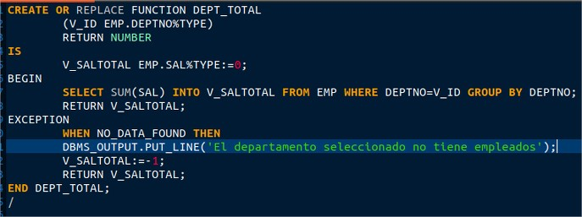

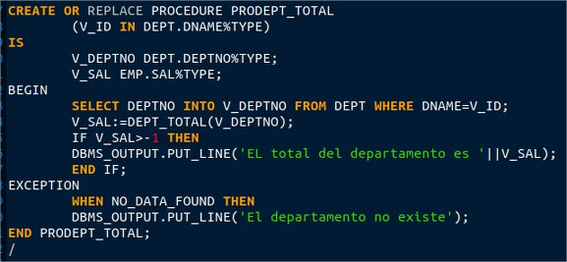
- Haz una función que nos devuelva lo que gana un empleado mensualmente (salario + comisión). A la función le pasamos el nº del empleado desde un procedimiento.

- Haz una función que nos devuelva la media del salario y comisión para un trabajo determinado. A la función le pasamos el trabajo desde un procedimiento.

- a) Haz una función que a partir del número del departamento devuelva el nombre.
b) Haz una vista con EMPNO, ENAME, DEPTNO y DNAME usando esta función. El SELECT se realizará únicamente sobre EMP.

- Haz una función donde se nos muestre el IRPF de un empleado. Si gana por debajo de 1500 devolverá 10 (%) y si gana igual o más devolverá 15 (%).

- Agrega a la tabla EMP la columna IRPF NUMBER(4,2).
Haz un procedimiento donde se escriba en la tabla el valor del IRPF según la función del ejercicio anterior.

